COLEGIO TÉCNICO PROFESIONAL CALLE ZAMORA
Especialidad: Ciberseguridad

PROYECTO FINAL
Documentación Técnica del Desarrollo de un Sistema Web con Base de Datos

Proyecto: Sistema de Base de Datos para Biblioteca

Integrantes:
Aidan Alpizar Herrera

Sección: 12-1
Docente: Diego Hernández

Fecha de entrega: 18 de agosto de 2026

1. Introducción
El presente documento tiene como finalidad explicar técnicamente el desarrollo y la organización del sistema de base de datos diseñado para una biblioteca. El proyecto busca centralizar la información relacionada con los libros, autores, editoriales, categorías, usuarios, empleados y préstamos, de manera que la administración de la biblioteca pueda consultar y mantener los datos de forma ordenada.
La propuesta surge ante problemas comunes de una gestión manual, como la pérdida de información de préstamos, el desorden en el control de los libros, la dificultad para conocer la disponibilidad y el tiempo que requiere registrar información manualmente. De acuerdo con el diseño realizado, la base de datos permite organizar estos procesos y mantener un historial de los préstamos y devoluciones.
El uso de una base de datos es importante en una aplicación web porque permite almacenar la información de manera estructurada y relacionar diferentes elementos del sistema. En este proyecto, por ejemplo, un préstamo se relaciona con un usuario y un empleado, mientras que los libros se relacionan con autores y categorías. Esto facilita las consultas y evita tener que mantener toda la información de forma independiente.
El objetivo general del proyecto es automatizar la administración de una biblioteca mediante una estructura de datos organizada. Entre los procesos contemplados se encuentran el registro de usuarios, el control de préstamos y devoluciones, la administración de libros, la gestión de empleados y la consulta rápida de información.

2. Herramientas Utilizadas

XAMPP
Entorno de desarrollo utilizado habitualmente para ejecutar localmente los servicios necesarios para una aplicación web. En este proyecto permite disponer de un ambiente de trabajo local para probar el sistema y la base de datos.

Apache
Servidor web que permite ejecutar y servir aplicaciones web en un entorno local. Puede utilizarse como parte del entorno XAMPP para realizar las pruebas del sistema.

PHP
Lenguaje de programación utilizado para desarrollar la lógica de una aplicación web y establecer comunicación con la base de datos. El material proporcionado no incluye los archivos PHP completos, por lo que esta documentación se limita a su función general.

MySQL/MariaDB
Sistema gestor de bases de datos relacionales utilizado para crear las tablas, almacenar registros y establecer relaciones entre los datos del proyecto.

phpMyAdmin
Herramienta web para administrar bases de datos. En el proyecto se utiliza para crear tablas, ejecutar instrucciones SQL, introducir registros y revisar la información almacenada.

Visual Studio Code
Editor de código que puede utilizarse para escribir y organizar los archivos del proyecto. El material entregado no contiene los archivos fuente completos, por lo que no se atribuyen funciones específicas no demostradas.

Navegador Web
Permite acceder a las herramientas web utilizadas durante el desarrollo y, cuando existe una aplicación web conectada, visualizar su funcionamiento.

3. Diseño de la Base de Datos
La base de datos está orientada a la administración de una biblioteca. El diseño contempla ocho tablas principales: Usuarios, Empleados, Libros, Autores, Editoriales, Categorías, Préstamos y Detalle_Prestamo. El documento de diseño indica que estas tablas permiten manejar libros, autores, editoriales, usuarios, empleados y los procesos de préstamos y devoluciones.
En el material proporcionado no se indica de forma explícita un nombre para la base de datos; por ello, no se inventa uno en esta documentación. El segundo documento corresponde a la etapa de construcción y contiene el SQL de creación de las tablas.

Usuarios
id_usuario (PK), nombre, apellido, telefono, correo, direccion. En el SQL de construcción se observan id_usuario, nombre, correo y telefono.

Empleados
id_empleado (PK), nombre, apellido, cargo/puesto, telefono. El documento de construcción utiliza nombre y puesto; el documento de diseño utiliza nombre, apellido, cargo y telefono.

Autores
id_autor (PK), nombre_autor/nombre, nacionalidad. El SQL utiliza nombre y nacionalidad; el diseño inicial utiliza nombre_autor y nacionalidad.

Editoriales
id_editorial (PK), nombre_editorial, pais. Tabla contemplada en el diseño inicial.

Categorias
id_categoria (PK), nombre_categoria. Almacena las categorías de los libros.

Libros
id_libro (PK), titulo, anio_publicacion, id_autor (FK), id_editorial (FK), id_categoria (FK). Relaciona cada libro con su autor, editorial y categoría según el diseño.

Prestamos
id_prestamo (PK), fecha_prestamo, fecha_devolucion, id_usuario (FK), id_empleado (FK). Registra el préstamo y lo relaciona con el usuario y empleado.

Detalle_Prestamo
id_detalle (PK), id_prestamo (FK), id_libro (FK), cantidad. Relaciona préstamos con libros y permite registrar cantidades.

3.1 Llaves primarias y foráneas
Las llaves primarias identifican de forma única los registros de cada tabla. En el diseño se identifican las llaves id_usuario, id_empleado, id_autor, id_editorial, id_categoria, id_libro, id_prestamo e id_detalle.
Las llaves foráneas permiten conectar las tablas. Las relaciones documentadas son: Libros.id_autor con Autores.id_autor; Libros.id_editorial con Editoriales.id_editorial; Libros.id_categoria con Categorias.id_categoria; Prestamos.id_usuario con Usuarios.id_usuario; Prestamos.id_empleado con Empleados.id_empleado; Detalle_Prestamo.id_prestamo con Prestamos.id_prestamo; y Detalle_Prestamo.id_libro con Libros.id_libro.

3.2 Relaciones
El diseño contempla relaciones de uno a muchos: un autor puede tener muchos libros, una editorial puede publicar muchos libros, una categoría puede contener muchos libros, un usuario puede realizar muchos préstamos y un empleado puede registrar muchos préstamos.
También existe una relación de muchos a muchos entre préstamos y libros. Esta relación se resuelve mediante la tabla Detalle_Prestamo, que funciona como tabla intermedia.
CAPTURA SUGERIDA: insertar aquí una captura de phpMyAdmin donde se observe la estructura de las tablas.
CAPTURA SUGERIDA: insertar aquí el Diagrama Entidad-Relación (DER), mostrando PK, FK y relaciones.

4. Explicación del Sistema
El sistema propuesto está orientado a controlar la información de una biblioteca. Su funcionamiento general parte del registro de usuarios, empleados y libros. Posteriormente, cuando se realiza un préstamo, se almacena la información del préstamo y se registran los libros asociados mediante Detalle_Prestamo.
Según el documento de diseño, el proceso de préstamo contempla cuatro pasos principales: el empleado registra el préstamo, el sistema almacena la fecha del préstamo y devolución, en Detalle_Prestamo se registran los libros prestados y la cantidad de libros disponibles puede actualizarse.
La estructura permite realizar consultas como qué libros tiene un usuario, qué empleado registró un préstamo, cuántos libros existen por categoría, el historial de préstamos y la disponibilidad de libros.
No se proporcionaron en los archivos entregados capturas ni código completo de páginas web como inicio de sesión, dashboard u otros módulos PHP. Por esta razón, esas pantallas no se describen como funcionalidades comprobadas del proyecto.
CAPTURAS SUGERIDAS: insertar aquí las capturas reales del sistema web, si se cuenta con ellas, y colocar debajo de cada una una breve descripción.

5. Explicación del Código y SQL
El material entregado contiene principalmente el código SQL utilizado para construir y poblar la base de datos. Por ello, esta sección explica los fragmentos SQL disponibles.

5.1 Creación de tablas
Las instrucciones CREATE TABLE permiten definir la estructura de cada tabla, sus campos y sus llaves. Por ejemplo, la tabla autores utiliza un identificador automático como llave primaria.
CREATE TABLE autores (
id_autor INT AUTO_INCREMENT PRIMARY KEY,
nombre VARCHAR(100),
nacionalidad VARCHAR(50)
);
La tabla libros contiene llaves foráneas que conectan sus registros con autores y categorías.
CREATE TABLE libros (
id_libro INT AUTO_INCREMENT PRIMARY KEY,
titulo VARCHAR(150),
anio_publicacion YEAR,
id_autor INT,
id_categoria INT,
FOREIGN KEY (id_autor) REFERENCES autores(id_autor),
FOREIGN KEY (id_categoria) REFERENCES categorias(id_categoria)
);

5.2 Registro de información
La instrucción INSERT INTO se utiliza para agregar nuevos registros. En el proyecto se utiliza para introducir autores, categorías, libros, usuarios, empleados, préstamos y detalles de préstamos.
INSERT INTO categorias(nombre_categoria) VALUES
('Novela'),
('Fantasía'),
('Drama'),
('Ciencia Ficción'),
('Historia');

5.3 Interacción con la base de datos
Las relaciones definidas mediante FOREIGN KEY permiten que los datos almacenados en una tabla puedan vincularse con los datos de otra. Por ejemplo, cada préstamo puede identificar al usuario y al empleado mediante sus respectivos identificadores.
Los archivos PHP de una aplicación web normalmente serían los encargados de recibir datos de formularios, ejecutar consultas y mostrar resultados; sin embargo, dichos archivos no fueron incluidos en los documentos entregados y no se deben atribuir nombres o procesos específicos que no hayan sido comprobados.

6. Operaciones con la Base de Datos

SELECT
Permite consultar información almacenada. Puede utilizarse para mostrar libros, usuarios, préstamos o información relacionada mediante consultas.

INSERT
Permite agregar nuevos registros. En este proyecto se utiliza para insertar autores, categorías, libros, usuarios, empleados, préstamos y detalles de préstamos.

UPDATE
Permite modificar información existente. El documento de construcción señala que existe una captura de UPDATE, aunque el texto disponible no contiene la consulta exacta.

DELETE
Permite eliminar registros. El documento de construcción señala que existe una captura de DELETE, aunque el texto disponible no contiene la consulta exacta.
CAPTURAS SUGERIDAS: insertar las capturas de INSERT, UPDATE y DELETE que aparecen indicadas en el segundo documento.

7. Dashboard e Información
El Dashboard puede entenderse como un espacio destinado a presentar información resumida para facilitar la administración y la toma de decisiones. En el material entregado no se incluye una implementación de Dashboard ni una captura que permita determinar qué indicadores fueron programados.
A partir de la estructura de la base de datos, sería posible presentar información como el total de usuarios, total de empleados, cantidad de libros, libros por categoría, cantidad de préstamos e historial de préstamos. Estos indicadores serían útiles porque permitirían conocer rápidamente el estado general de la biblioteca.
También podrían incorporarse indicadores como libros disponibles, libros prestados, préstamos por período, categorías con mayor cantidad de libros y cantidad de préstamos por usuario o empleado. Estos indicadores no forman parte de una implementación comprobada en los documentos; se presentan únicamente como posibilidades de evolución.

8. Introducción a la Inteligencia de Negocios y Minería de Datos

Inteligencia de Negocios (Business Intelligence)
Conjunto de métodos y herramientas que permiten transformar datos en información útil para apoyar el análisis y la toma de decisiones. En una biblioteca podría utilizarse para observar tendencias de préstamos y disponibilidad.

Minería de Datos (Data Mining)
Proceso de analizar grandes cantidades de datos para encontrar patrones, relaciones o tendencias. En una biblioteca podría ayudar a identificar qué categorías o libros tienen mayor demanda.

Data Warehouse
Repositorio diseñado para integrar y organizar grandes cantidades de información histórica con fines de análisis y generación de reportes.

Data Mart
Repositorio de datos enfocado en un área específica de una organización. En este caso podría existir un Data Mart dedicado exclusivamente a préstamos y circulación de libros.

Big Data
Conjunto de tecnologías y métodos destinados a trabajar con cantidades muy grandes de datos, considerando características como volumen, velocidad y variedad.
Como evolución futura, el sistema podría conservar información histórica de préstamos y utilizarla para generar reportes. Posteriormente, esa información podría integrarse a un Data Warehouse y crear Data Marts para áreas concretas. Con técnicas de Business Intelligence sería posible visualizar indicadores, mientras que la minería de datos podría utilizarse para descubrir patrones de demanda de libros. Si el volumen de información aumentara considerablemente, podrían evaluarse tecnologías asociadas con Big Data.
Estas propuestas son posibilidades futuras y no representan funcionalidades implementadas en los documentos proporcionados.

9. Seguridad del Sistema

Protección de contraseñas
Si el sistema web incorpora cuentas de acceso, las contraseñas deben almacenarse utilizando mecanismos de hash seguros y nunca como texto plano.

Control de usuarios
Debe limitarse el acceso según las funciones que cada usuario necesita realizar. Un administrador podría tener permisos diferentes a los de un empleado.

Validación de datos
Los datos introducidos mediante formularios deben validarse antes de almacenarse, evitando información incorrecta o inesperada.

Protección contra SQL Injection
Las consultas que reciban datos externos deben utilizar consultas preparadas o mecanismos equivalentes para evitar que un usuario pueda alterar la consulta SQL.

Copias de seguridad
La base de datos debería respaldarse periódicamente para reducir el riesgo de pérdida de información.

Permisos
El acceso a la base de datos y a los archivos del sistema debe limitarse a las cuentas que realmente los necesitan.

Sesiones y cierre de sesión
Si existe autenticación web, las sesiones deben administrarse correctamente y el sistema debe permitir cerrar la sesión para evitar accesos no autorizados desde un equipo compartido.
Estas medidas representan recomendaciones de seguridad para un sistema de este tipo. Los documentos proporcionados no contienen evidencia suficiente para afirmar cuáles de ellas ya fueron implementadas.

10. Conclusiones

Conclusión personal Aidan Alpizar Herrera
Durante el desarrollo de este proyecto aprendí la importancia de organizar correctamente la información antes de comenzar a trabajar con una base de datos. El diseño de las tablas, las llaves primarias y las llaves foráneas permite establecer relaciones entre los diferentes elementos de una biblioteca y facilita la consulta de la información. También comprendí mejor la utilidad de las instrucciones SQL para crear estructuras e introducir registros. Considero que estos conocimientos son importantes para mi futura formación en el área de Ciberseguridad, porque conocer cómo se almacenan y relacionan los datos ayuda a comprender mejor los sistemas que posteriormente se deben proteger.

11. Anexos

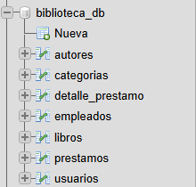
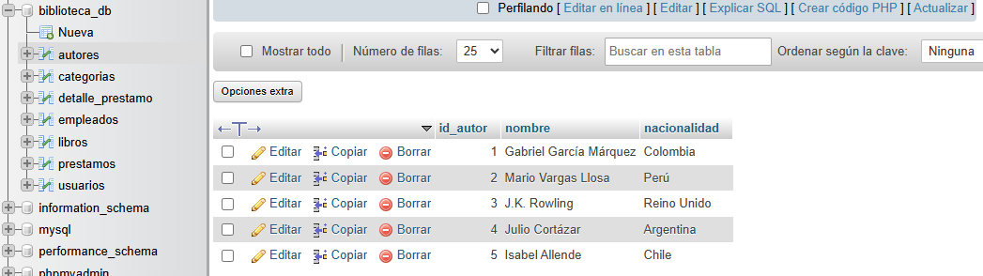
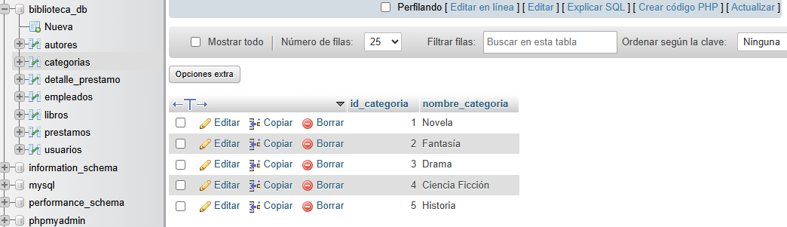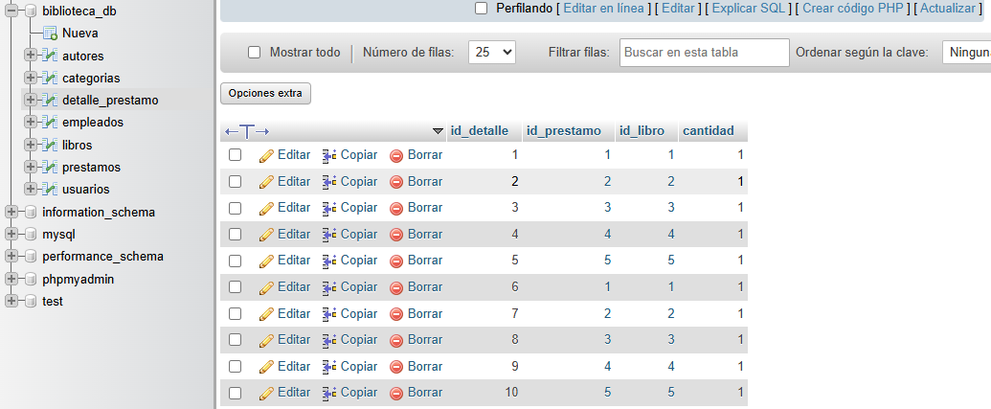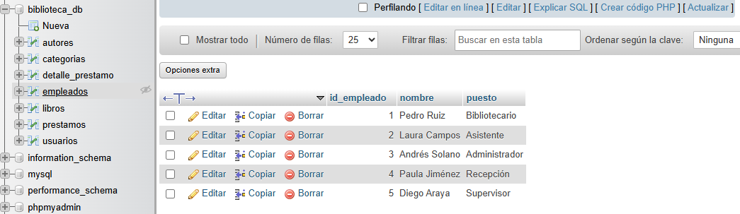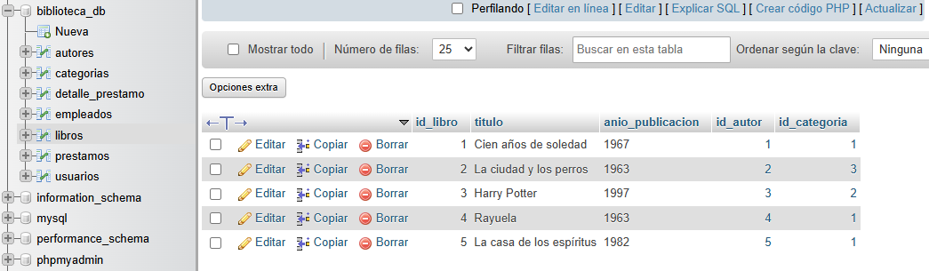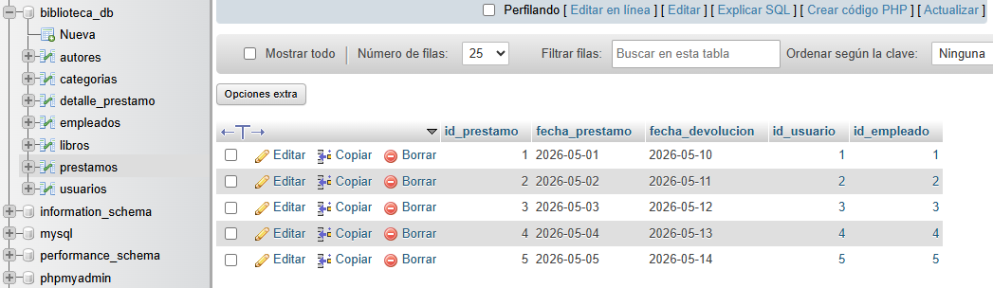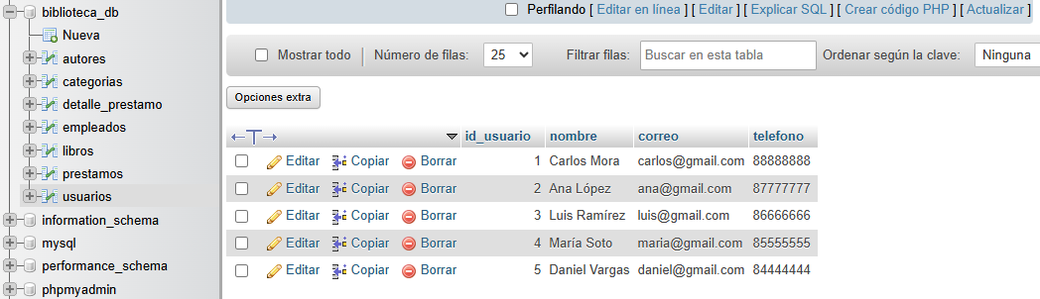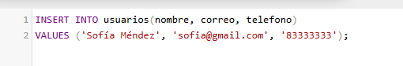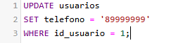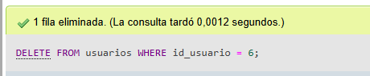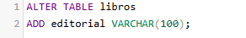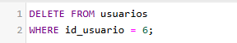

12. Fuentes del proyecto
Documentación de proyecto de base de datos: Biblioteca. Colegio Técnico Profesional Calle Zamora, Aidan Alpizar Herrera, sección 12-1, 2026.
Etapa 2: Construcción de la base de datos. Material de proyecto de Biblioteca, Aidan Alpizar Herrera sección 12-1, Ciberseguridad, 2026.

